  - Выступление воспитанников объединения «НаноМир» в Санкт-Петербургском государственном электротехническом университете им. В.И. Ульянова (Ленина) «ЛЭТИ» на научно-практической конференции с международным участием
  - «Наука настоящего и будущего» (2016 г.)

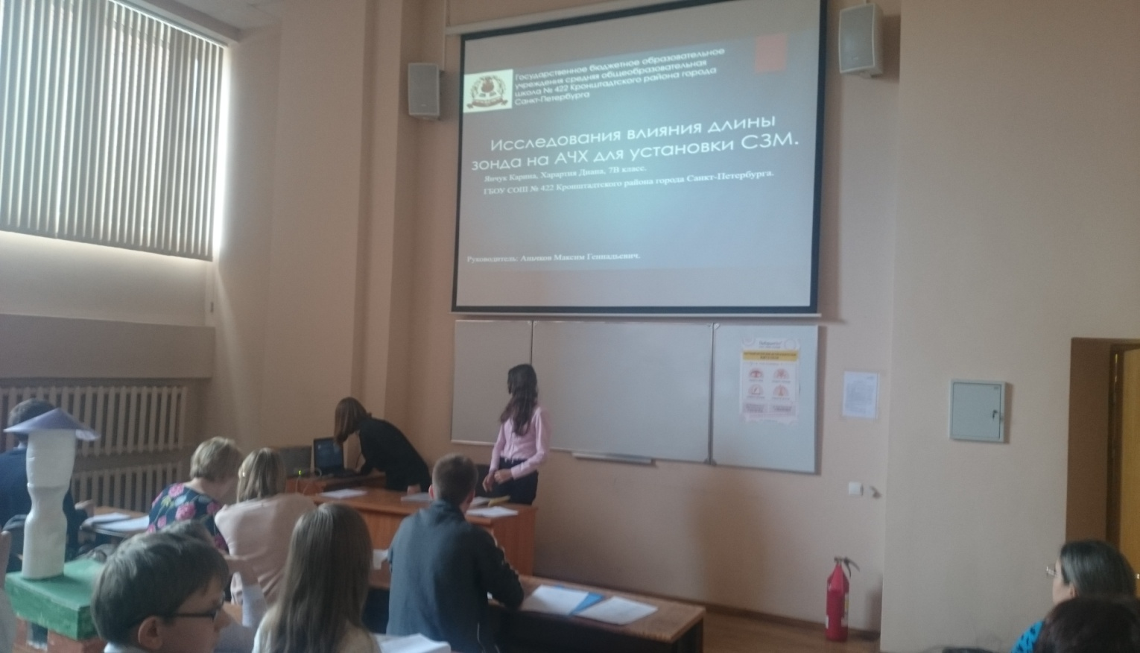

С докладом на тему:

«Исследования влияния длины зонда на АЧХ для установки СЗМ»

выступают ученицы 7 класса
Харартия Диана и Янчук Карина

Награждены дипломом II степени

«Развитие нанотехнологий в России, как и во всем мире, приобретает все большее значение. Возникновение нанотехнологий означает качественно новый скачок в философии получения практически важных веществ и устройств, невидимых простым глазом и различимых лишь с использованием современных электронных микроскопов. Во всем мире происходит своеобразная нанотехнологическая революция. Сейчас уже все - от школьника и студента до академика и Президента РФ - осознают то стратегическое, предопределяющее значение, которое имеет это приоритетное направление науки и техники, открывающее воистину новые, фантастические перспективы. Можно с уверенностью сказать, что XXI век будет веком наноматериалов и нанотехнологий. Нанотехнологии - это прорыв в Будущее! В то же время не надо забывать, что создание нанотехнологий - это борьба, это труд, это сложно и наукоемко»
(В.А. Садовничий).
